Tallinna Linnavolikogu 22.08.2024 otsuse nr 102 „Tallinna linna ühisveevarustuse ja
-kanalisatsiooni põhitegevuspiirkonnas Tallinna linna omandis olevate ühisveevärgi ja
-kanalisatsiooni koosseisu kuuluvate ehitiste tasuta võõrandamine AKTSIASELTSILE TALLINNA VESI“
LISA 2

Tingmärkide selgitused
sademevesi
vesi
reovesi

Võõrandatava vara skeem 1
Õismäe tee 1e // 46b // 46c // 105c // Õismäe tee
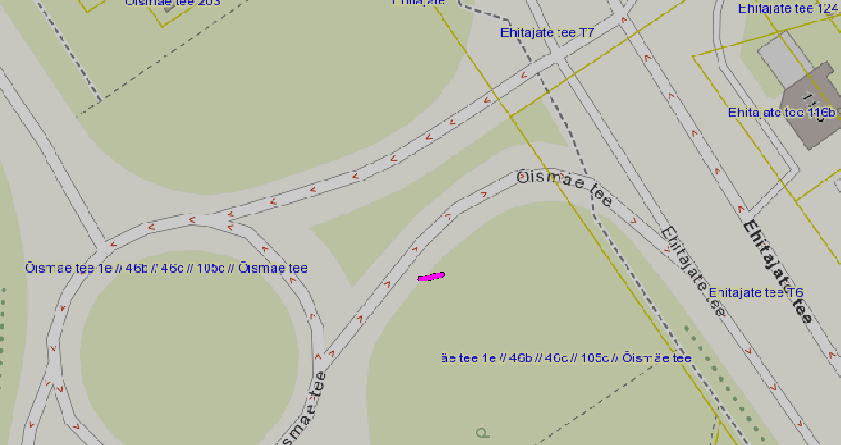
Joonise nr | Katastri nr | Vara paiknemise aadress | Vara liik
Skeem 1 | 78406:603:0135 | Õismäe tee 1e // 46b // 46c // 105c // Õismäe tee | sademevesi

Võõrandatava vara skeem 2
Ehitajate tee T6
Joonise nr | Katastri nr | Vara paiknemise aadress | Vara liik
Skeem 2 | 78406:603:1920 | Ehitajate tee T6 | sademevesi

Võõrandatava vara skeem 3
Kadaka puiestee
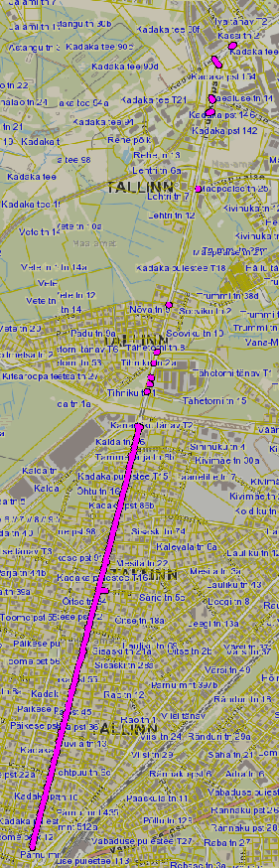
Joonise nr | Katastri nr | Vara paiknemise aadress | Vara liik
Skeem 3 | 78404:408:0119 | Kadaka puiestee T5 | sademevesi
Skeem 3 | 78401:101:1545 | Mesila tänav T2 | sademevesi
Skeem 3 | 78404:408:0117 | Kadaka puiestee T6 | sademevesi
Skeem 3 | 78404:408:0107 | Kadaka puiestee T4 | sademevesi
Skeem 3 | 78401:101:0911 | Sisaski tänav T1 | sademevesi
Skeem 3 | 78404:408:0106 | Kadaka puiestee T3 | sademevesi
Skeem 3 | 78404:408:0094 | Kadaka puiestee T2 | sademevesi
Skeem 3 | 78404:408:0145 | Kadaka puiestee T1 | sademevesi
Skeem 3 | 78404:408:0437 | Kadaka puiestee T7 | sademevesi
Skeem 3 | 78404:409:0048 | Kadaka puiestee T9 | Sademevesi
Skeem 3 | 78404:409:0045 | Kadaka puiestee T8 | sademevesi
Skeem 3 | 78405:502:0046 | Kadaka puiestee T8 | sademevesi
Skeem 3 | 78405:502:0073 | Kadaka tee 86b // Kadaka tee T6 | sademevesi

Võõrandatava vara skeem 4
Randvere tee
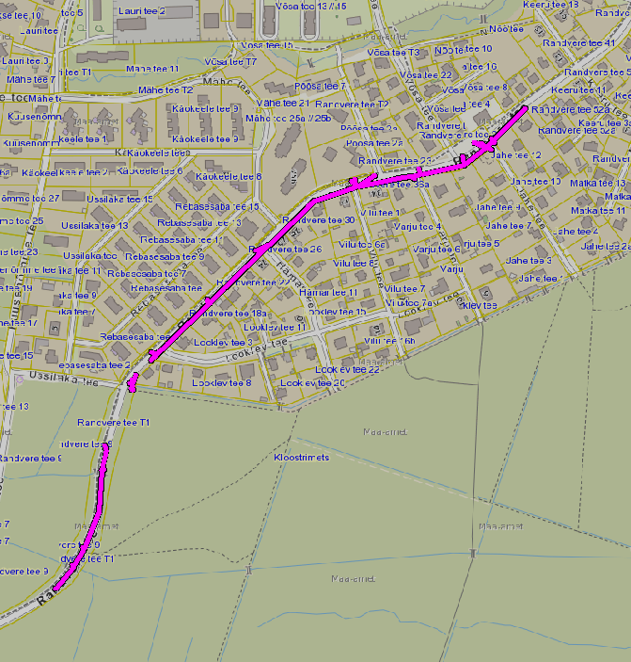
Joonise nr | Katastri nr | Vara paiknemise aadress | Vara liik
Skeem 4 | 78402:203:0392 | Randvere tee T1 | sademevesi
Skeem 4 | 78402:203:0293 | Randvere tee T2 | sademevesi
Skeem 4 | 78402:203:2222 | Vilu tee 2 | sademevesi
Skeem 4 | 78402:203:0319 | Looklev tee | sademevesi
Skeem 4 | 78402:203:0382 | Randvere tee T3 | sademevesi
Skeem 4 | 78402:203:0289 | Randvere tee T7 | sademevesi

Võõrandatava vara skeem 5
Rohula tänav T2
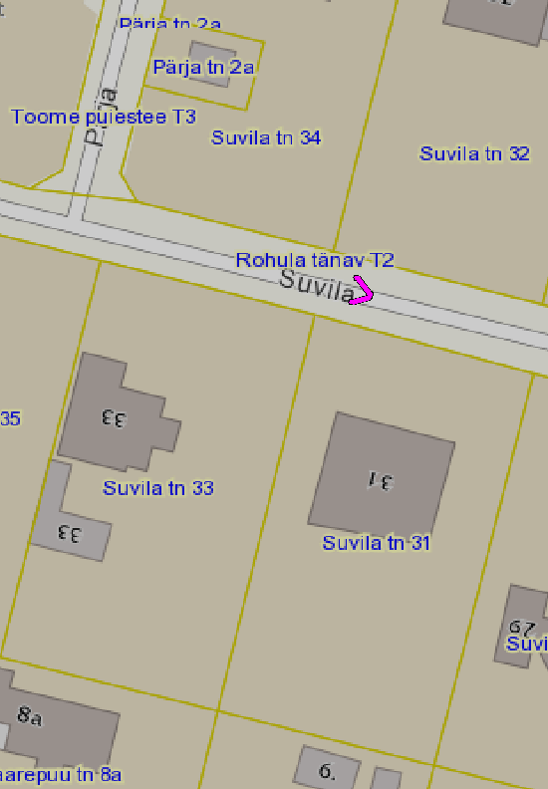
Joonise nr | Katastri nr | Vara paiknemise aadress | Vara liik
Skeem 5 | 78401:101:1544 | Rohula tänav T2 | sademevesi

Võõrandatava vara skeem 6
A.H. Tammsaare tee 79b
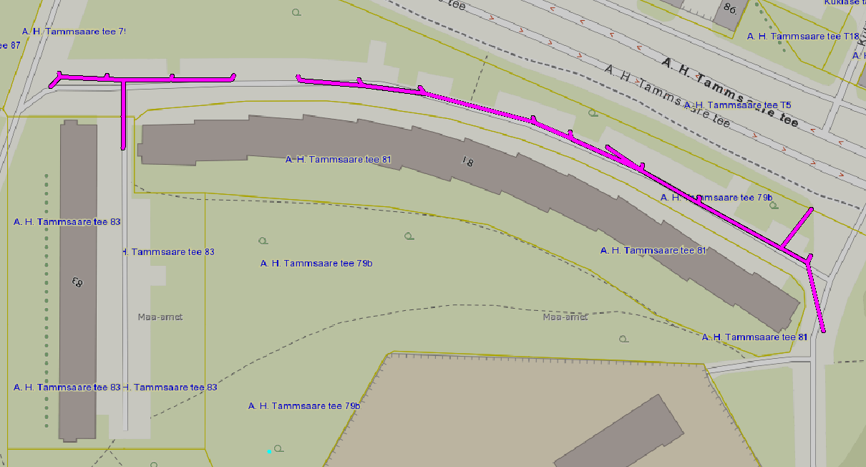
Joonise nr | Katastri nr | Vara paiknemise aadress | Vara liik
Skeem 6 | 78405:501:0214 | A. H. Tammsaare tee 79b | sademevesi
Skeem 6 | 78405:501:2260 | A. H. Tammsaare tee 83 | sademevesi

Võõrandatava vara skeem 7
A.H. Tammsaare tee T7
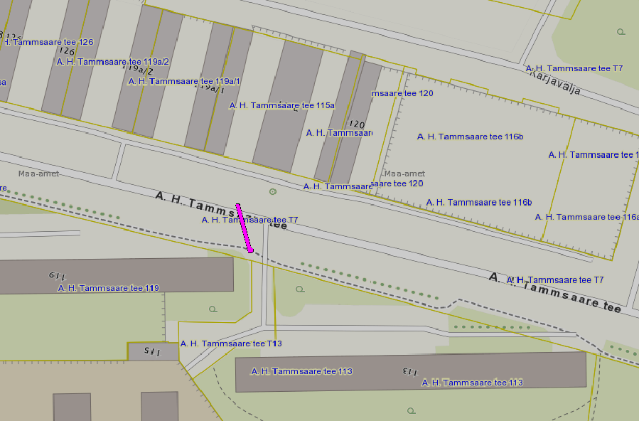
Joonise nr | Katastri nr | Vara paiknemise aadress | Vara liik
Skeem 7 | 78405:502:0050 | A. H. Tammsaare tee T7 | sademevesi

Võõrandatava vara skeem 8
Veerme tn T1
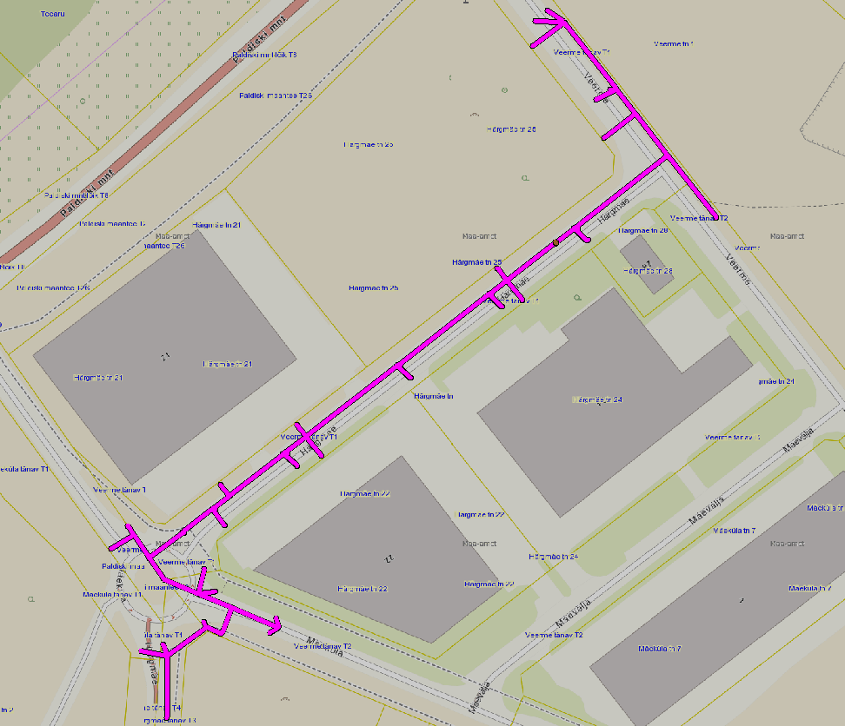
Joonise nr | Katastri nr | Vara paiknemise aadress | Vara liik
Skeem 8 | 78401:101:3439 | Mäeküla tänav T1 | sademevesi
Skeem 8 | 78401:101:2584 | Härgmäe tänav T3 | sademevesi
Skeem 8 | 78406:605:0250 | Paldiski mnt T9 | sademevesi
Skeem 8 | 78401:101:2587 | Veerme tänav T2 | sademevesi
Skeem 8 | 78401:101:2586 | Veerme tänav T1 | sademevesi
Skeem 8 | 78401:101:2586 | Veerme tänav T1 | kanalisatsioon

Võõrandatava vara skeem 9
Vabaõhumuuseumi tee
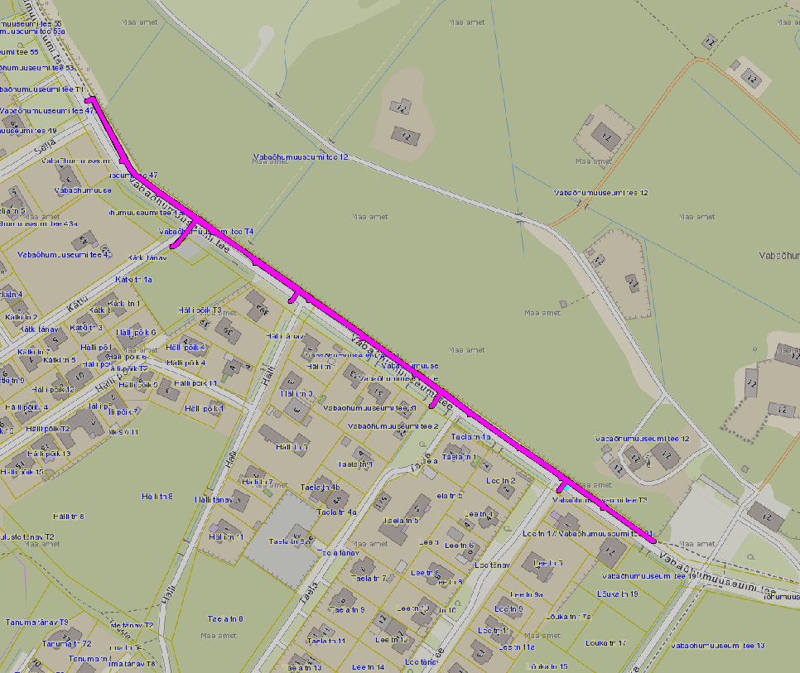
Joonise nr | Katastri nr | Vara paiknemise aadress | Vara liik
Skeem 9 | 78406:609:0021 | Vabaõhumuuseumi tee T3 | sademevesi
Skeem 9 | 78406:609:0021 | Vabaõhumuuseumi tee T3 | drenaaž
Skeem 9 | 78406:609:0030 | Vabaõhumuuseumi tee T4 | sademevesi
Skeem 9 | 78406:609:0030 | Vabaõhumuuseumi tee T4 | drenaaž
Skeem 9 | 78406:609:0059 | Kätki tänav | drenaaž

Võõrandatava vara skeem 10
Narva maantee – Gonsiori tänav
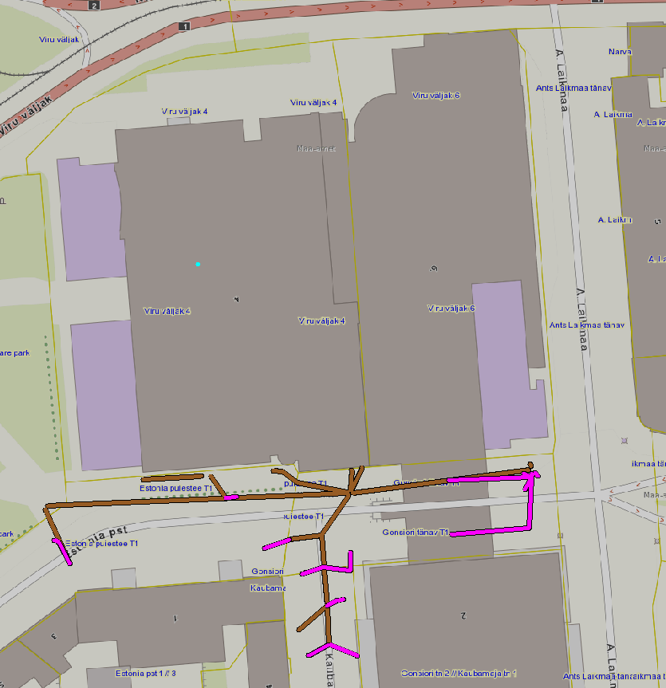

Joonise nr | Katastri nr | Vara paiknemise aadress | Vara liik
Skeem 10 | 78401:102:0001 | Gonsiori tänav T1 | reovesi
Skeem 10 | 78401:102:0001 | Gonsiori tänav T1 | sademevesi
Skeem 10 | 78401:102:0001 | Gonsiori tänav T1 | drenaaž
Skeem 10 | 78401:102:0410 | Kaubamaja tänav | reovesi
Skeem 10 | 78401:102:0410 | Kaubamaja tänav | sademevesi
Skeem 10 | 78401:102:0410 | Kaubamaja tänav | drenaaž
Skeem 10 | 78401:102:0420 | Estonia puiestee T1 | reovesi
Skeem 10 | 78401:102:0420 | Estonia puiestee T1 | Sademevesi
Skeem 10 | 78401:101:3179 | Tammsaare park | reovesi

Võõrandatava vara skeem 11
Õismäe tee sisering 4
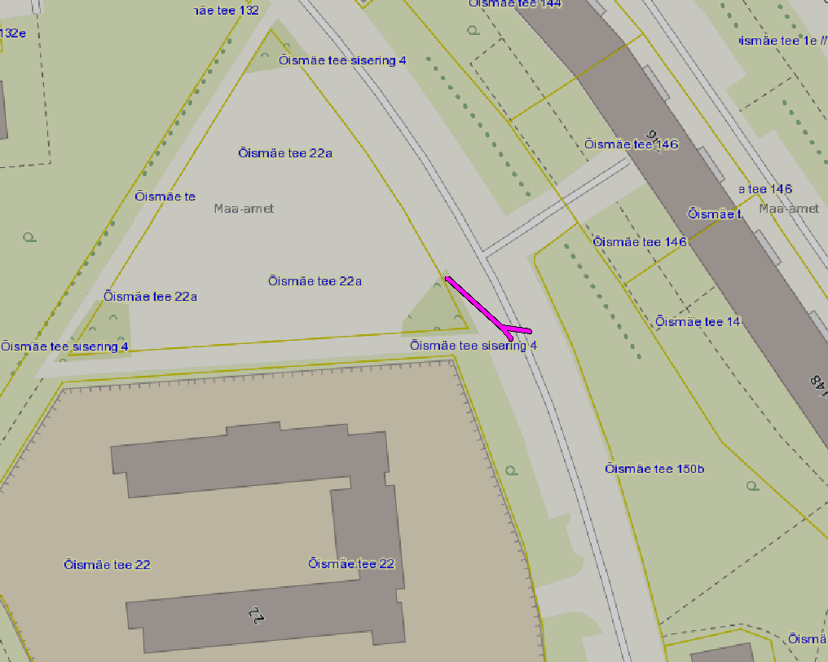
Joonise nr | Katastri nr | Vara paiknemise aadress | Vara liik
Skeem 11 | 78406:603:0118 | Õismäe tee sisering 4 | sademevesi

Võõrandatava vara skeem 12
Õismäe tee sisering 3
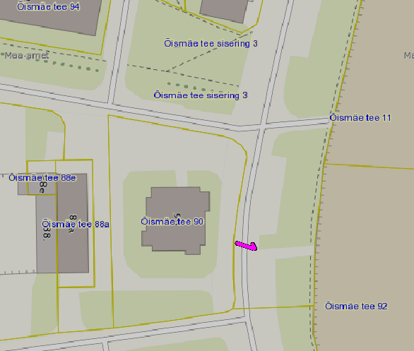
Joonise nr | Katastri nr | Vara paiknemise aadress | Vara liik
Skeem 12 | 78406:603:0117 | Õismäe tee sisering 3 | sademevesi

Võõrandatava vara skeem 13
Männiku tee
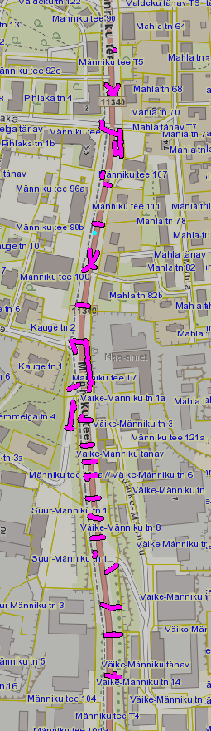
Joonise nr | Katastri nr | Vara paiknemise aadress | Vara liik
Skeem 13 | 78404:405:0125 | Männiku tee T5 | sademevesi
Skeem 13 | 78404:405:0075 | Männiku tee T4 | sademevesi
Skeem 13 | 78404:405:0126 | Remmelga tänav | sademevesi
Skeem 13 | 78404:405:0137 | Kraavi tänav T2 | sademevesi

Võõrandatava vara skeem 14
Laagna tee
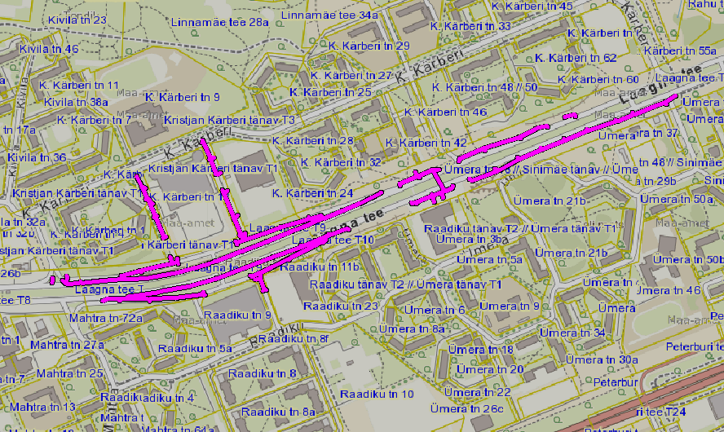
Joonise nr | Katastri nr | Vara paiknemise aadress | Vara liik
Skeem 14 | 78403:310:0711 | Mahtra tn 31 // Laagna tee T8 | sademevesi
Skeem 14 | 78403:310:0042 | Laagna tee T9 | sademevesi
Skeem 14 | 78403:310:0074 | Mahtra tänav T2 // Raadiku tänav T1 | sademevesi
Skeem 14 | 78403:310:0049 | Kristjan Kärberi tänav T1 | sademevesi
Skeem 14 | 78403:309:0041 | Laagna tee T10 | sademevesi

Võõrandatava vara skeem 15
Põhja puiestee- Ahtri tänav
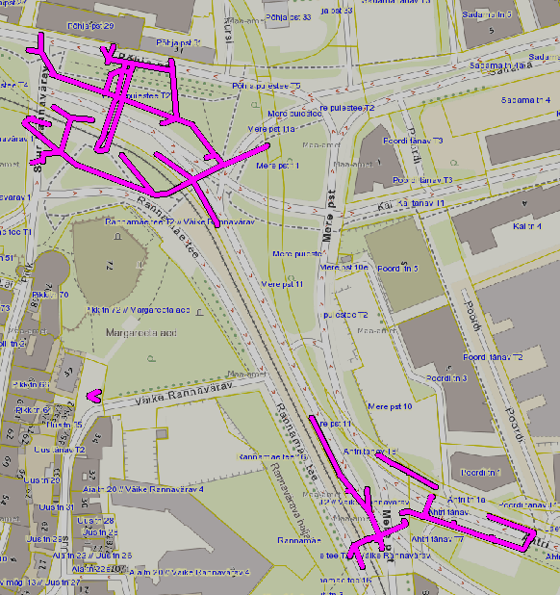
Joonise nr | Katastri nr | Vara paiknemise aadress | Vara liik
Skeem 15 | 78408:801:4201 | Põhja puiestee T2 | sademevesi
Skeem 15 | 78408:801:4201 | Põhja puiestee T2 (PUMPLA) | sademevesi
Skeem 15 | 78408:801:4201 | Põhja puiestee T2 | drenaaž
Skeem 15 | 78401:101:0141 | Rannamäe tee T2 // Väike Rannavärav | sademevesi
Skeem 15 | 78401:101:0141 | Rannamäe tee T2 // Väike Rannavärav | drenaaž
Skeem 15 | 78401:101:7008 | Suur Rannavärav 1 | sademevesi
Skeem 15 | 78401:101:1122 | Ahtri tänav T8 | sademevesi
Skeem 15 | 78401:114:1010 | Ahtri tn 1a | sademevesi
Skeem 15 | 78401:101:7305 | Ahtri tänav | sademevesi
Skeem 15 | 78401:101:0161 | Aia tänav // Inseneri tänav // Kanuti tänav // Uus tänav // Vana-Viru tänav | sademevesi

Võõrandatava vara skeem 16
Kesktee T6
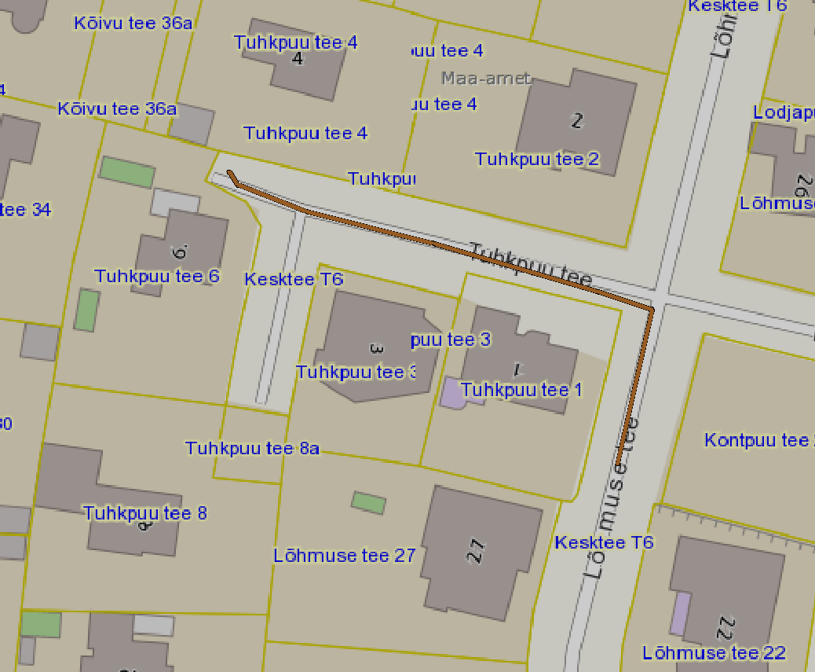
Joonise nr | Katastri nr | Vara paiknemise aadress | Vara liik
Skeem 16 | 78402:204:0099 | Kesktee T6, Pirita linnaosa | kanalisatsioon

Võõrandatava vara skeem 17
Piiskopi aed
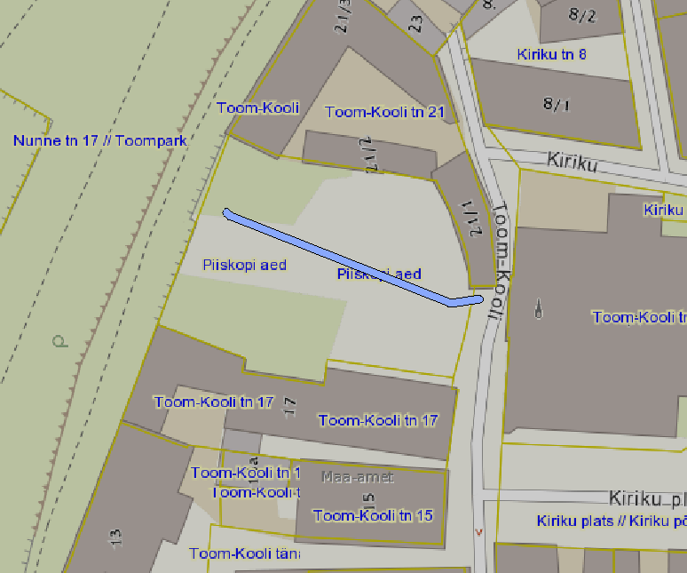
Joonise nr | Katastri nr | Vara paiknemise aadress | Vara liik
Skeem 17 | 78401:101:0114 | Piiskopi aed | vesi
Skeem 17 | 78401:101:0011 | Toom-Kooli tänav | vesi

Võõrandatava vara skeem 18
Purje tänav T3
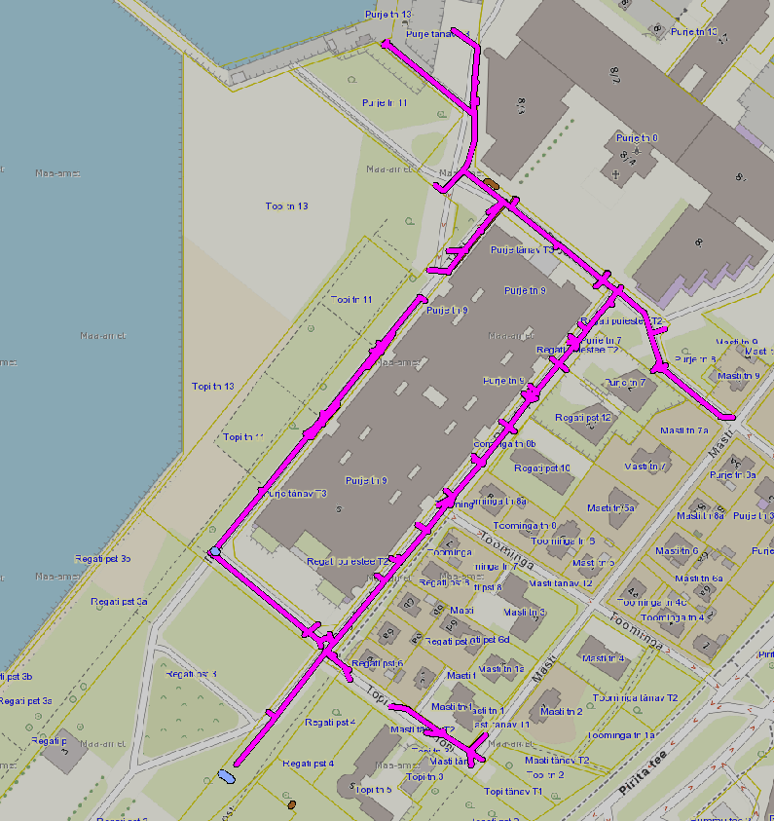
Joonise nr | Katastri nr | Vara paiknemise aadress | Vara liik
Skeem 18 | 78401:101:0252 | Regati pst T2 | vesi
Skeem 18 | 78401:101:0252 | Regati pst T2 | sademevesi
Skeem 18 | 78401:101:2061 | Regati pst 2 | kanalisatsioon
Skeem 18 | 78401:101:1591 | Masti tänav T2 | sademevesi
Skeem 18 | 78401:101:0253 | Purje tänav T3 | sademevesi
Skeem 18 | 78401:101:0253 | Purje tänav T3 | vesi
Skeem 18 | 78401:101:0253 | Purje tänav T3 | kanalisatsioon
Skeem 18 | 78402:202:0015 | Masti tänav T1 | sademevesi

Võõrandatava vara skeem 19
Nõmme tee – Tedre tänav
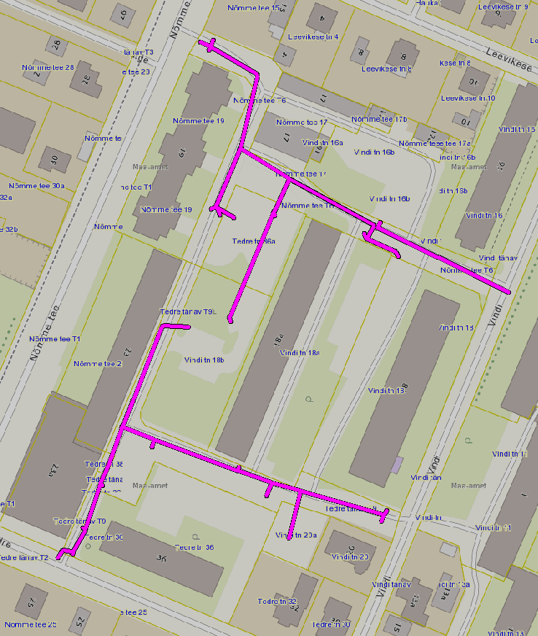
Joonise nr | Katastri nr | Vara paiknemise aadress | Vara liik
Skeem 19 | 78407:701:0584 | Nõmme tee T6 | sademevesi
Skeem 19 | 78407:701:0589 | Tedre tn 36a | sademevesi
Skeem 19 | 78407:701:0597 | Vindi tänav | sademevesi
Skeem 19 | 78407:701:0687 | Vindi tn 18b | sademevesi
Skeem 19 | 78407:701:0696 | Tedre tänav T9 | sademevesi
Skeem 19 | 78407:701:0697 | Tedre tänav T2 | sademevesi
Skeem 19 | 78407:701:0062 | Tedre tn 36 | sademevesi
Skeem 19 | 78401:101:2534 | Tedre tn 38a | sademevesi
Skeem 19 | 78407:701:0686 | Vindi tn 20a | sademevesi

Võõrandatava vara skeem 20
Tera tänav
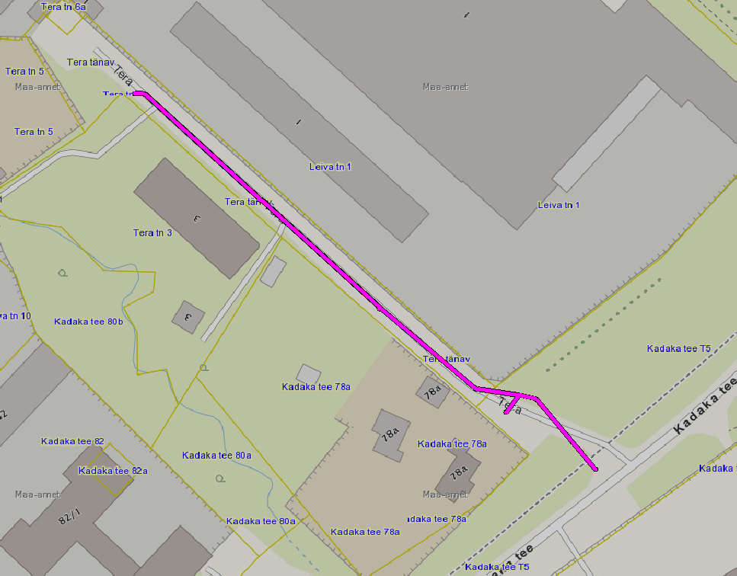
Joonise nr | Katastri nr | Vara paiknemise aadress | Vara liik
Skeem 20 | 78405:502:0224 | Tera tänav | sademevesi
Skeem 20 | 78405:502:0223 | Kadaka tee T5 | sademevesi

Võõrandatava vara skeem 21
Valdeku tänav
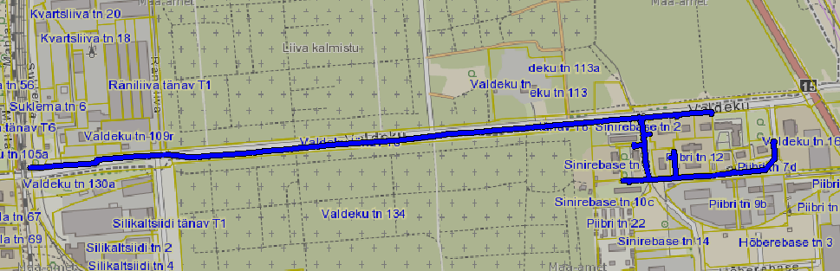
Joonise nr | Katastri nr | Vara paiknemise aadress | Vara liik
Skeem 21 | 78401:101:0504 | Tallinn-Lelle-Pärnu 7,4-9,8 km | vesi
Skeem 21 | 78401:101:1598 | Suklema tänav | vesi
Skeem 21 | 78404:405:0048 | Valdeku tänav T7 | vesi
Skeem 21 | 78404:403:0023 | Valdeku tänav T8 | vesi
Skeem 21 | 78404:403:0024 | Valdeku tänav T9 | vesi
Skeem 21 | 78401:101:2163 | Sinirebase tänav | vesi
Skeem 21 | 78401:101:6191 | Piibri tn 7d | vesi

Võõrandatava vara skeem 22
Käo tänav
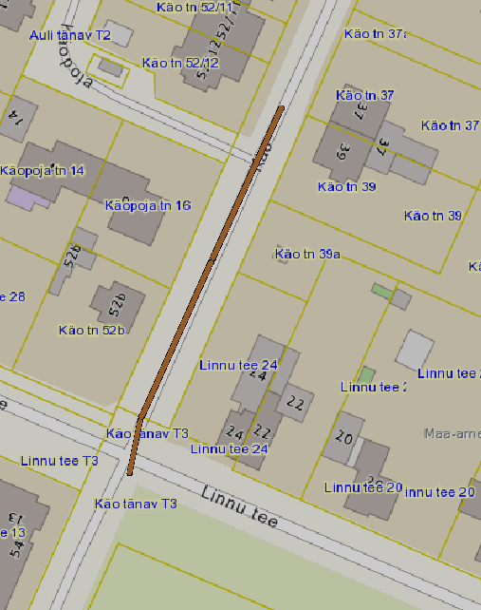
Joonise nr | Katastri nr | Vara paiknemise aadress | Vara liik
Skeem 22 | 78407:702:0136 | Käo tänav T3 | reovesi
Skeem 22 | 78407:702:0101 | Lõokese tänav | reovesi

Võõrandatava vara skeem 23
Aida tänav
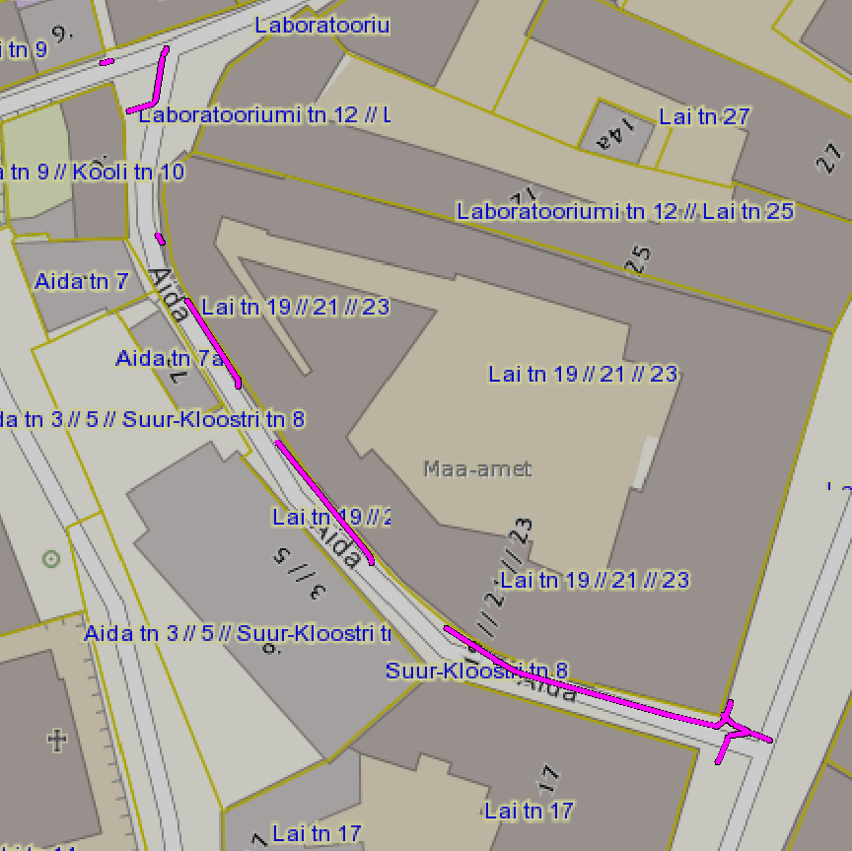
Joonise nr | Katastri nr | Vara paiknemise aadress | Vara liik
Skeem 23 | 78401:101:0187 | Aida tn | sademevesi
Skeem 23 | 78401:101:0187 | Aida tn | drenaaž

Võõrandatava vara skeem 24
Tagala tänav T2
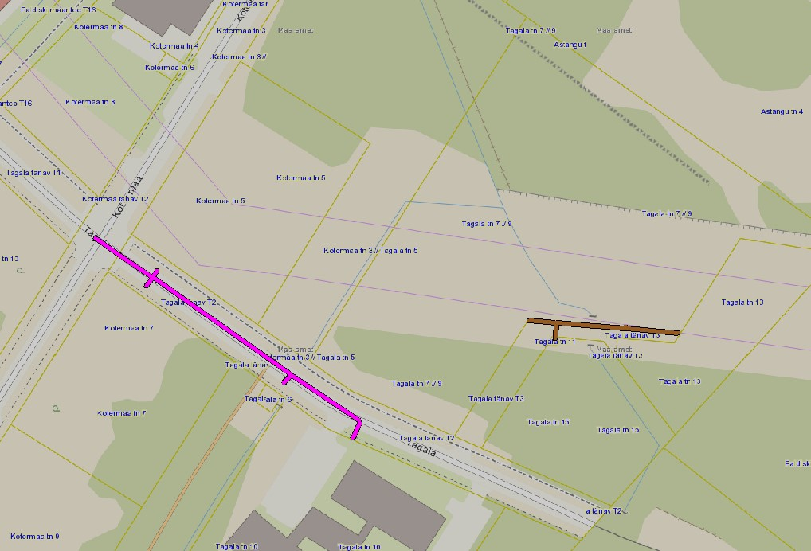
Joonise nr | Katastri nr | Vara paiknemise aadress | Vara liik
Skeem 24 | 78401:101:0831 | Kotermaa tänav T2 | drenaaž
Skeem 24 | 78401:101:0835 | Tagala tänav T2 | drenaaž
Skeem 24 | 78401:101:0835 | Tagala tänav T2 | sademevesi
Skeem 24 | 78401:101:0836 | Tagala tänav T3 | reovesi

Võõrandatava vara skeem 25
Kiviaia tee 13
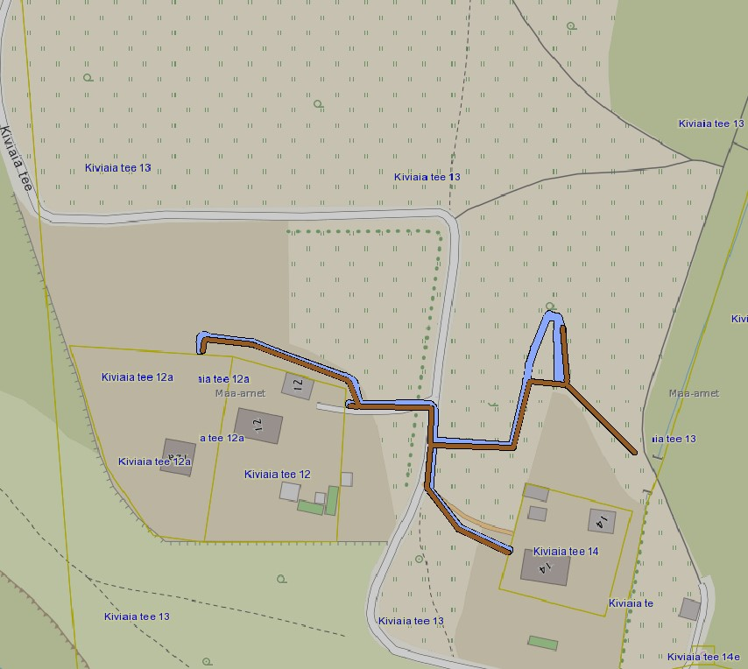
Joonise nr | Katastri nr | Vara paiknemise aadress | Vara liik
Skeem 25 | 78402:209:0023 | Kiviaia tee 13 | reovesi
Skeem 25 | 78402:209:0023 | Kiviaia tee 13 | vesi

Võõrandatava vara skeem 26
Käo tänav T3
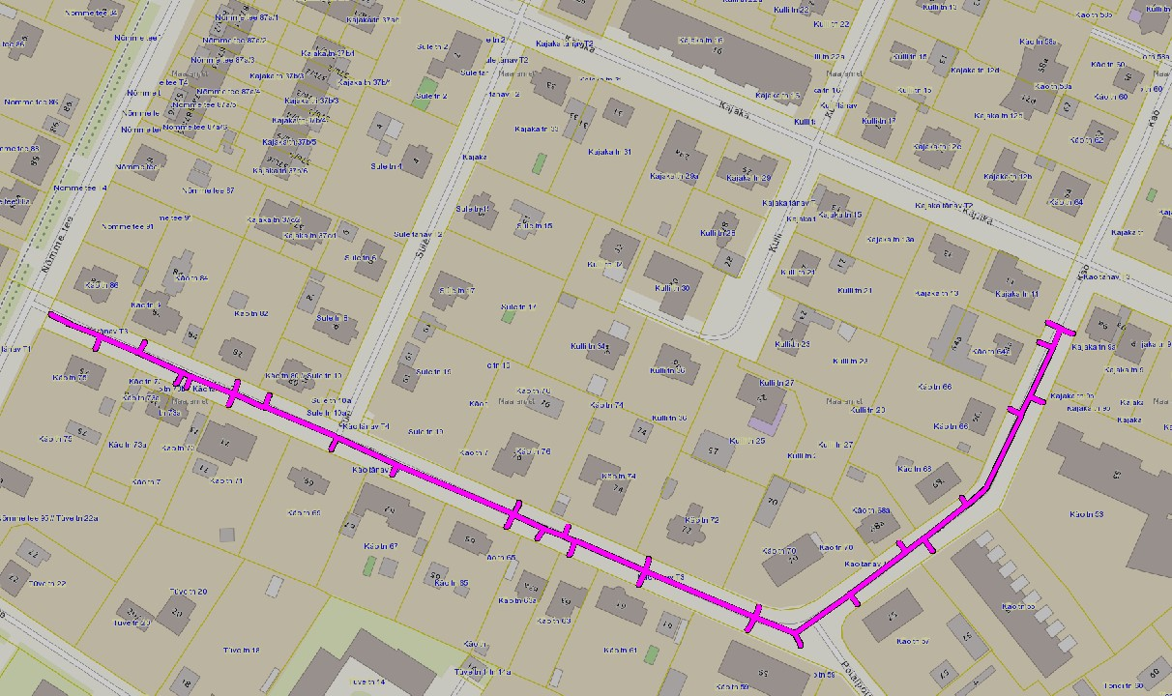
Joonise nr | Katastri nr | Vara paiknemise aadress | Vara liik
Skeem 26 | 78407:702:0136 | Käo tänav T3 | sademevesi

Võõrandatava vara skeem 27
Liinivahe tänav
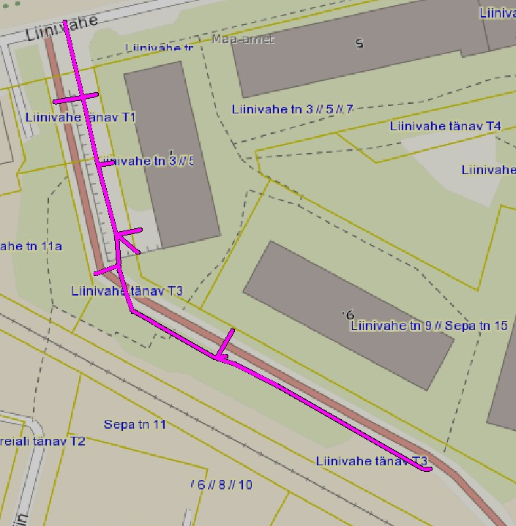
Joonise nr | Katastri nr | Vara paiknemise aadress | Vara liik
Skeem 27 | 78408:808:0211 | Liinivahe tänav // Sepa tänav T4 | Sademevesi
Skeem 27 | 78408:808:0244 | Liinivahe tänav T1 | Sademevesi
Skeem 27 | 78408:808:0218 | Liinivahe tänav T3 | Sademevesi
Skeem 27 | 78401:101:5043 | Liinivahe tn 3 // 5 // 7 | Sademevesi

Võõrandatava vara skeem 28
Pikaliiva tänav
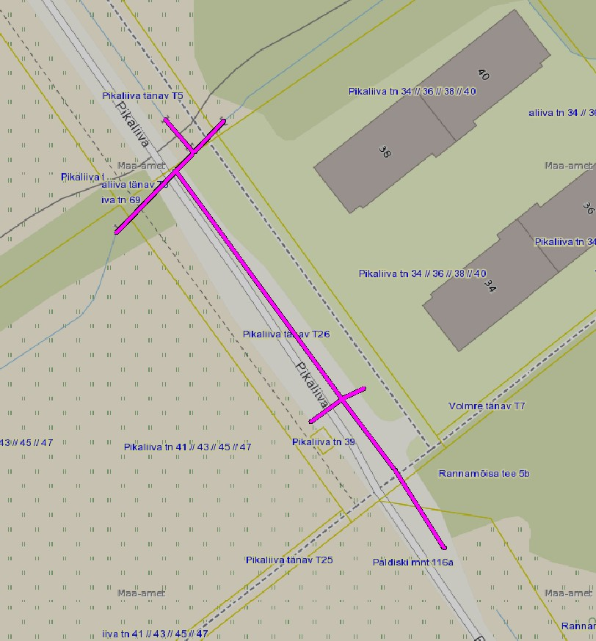
Joonise nr | Katastri nr | Vara paiknemise aadress | Vara liik
Skeem 28 | 78401:101:1715 | Pikaliiva tänav T5 | Sademevesi
Skeem 28 | 78401:101:4892 | Volmre tn 35 | Sademevesi
Skeem 28 | 78401:101:4808 | Pikaliiva tn 41 // 43 // 45 // 47 | Sademevesi
Skeem 28 | 78401:101:4806 | Pikaliiva T26 | Sademevesi
Skeem 28 | 78401:101:6725 | Rannamõisa tee 5b | Sademevesi
Skeem 28 | 78401:101:6724 | Paldiski mnt 116a | Sademevesi

Võõrandatava vara skeem 29
Pikksilma ja Kiikri tänav
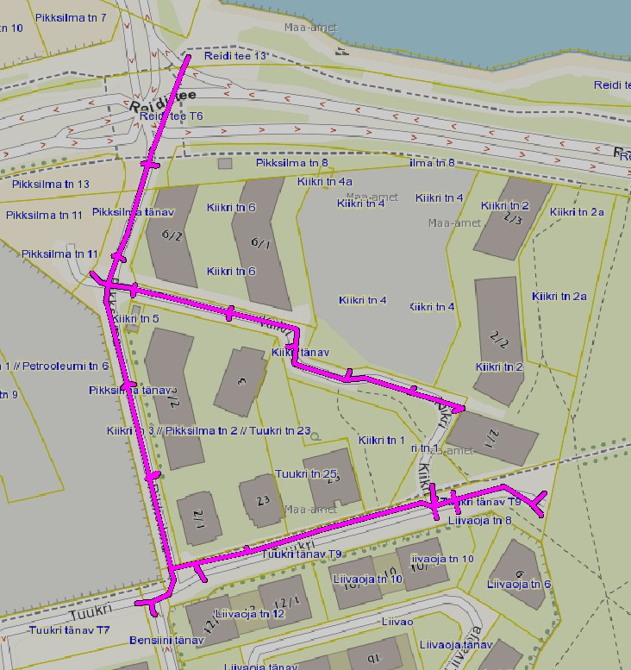
Joonise nr | Katastri nr | Vara paiknemise aadress | Vara liik
Skeem 29 | 78401:101:5216 | Reidi tee 13 | Sademevesi
Skeem 29 | 78401:101:5210 | Reidi tee T6 | Sademevesi
Skeem 29 | 78401:115:0155 | Pikksilma tänav | Sademevesi
Skeem 29 | 78401:115:0183 | Tuukri tänav T7 | Sademevesi
Skeem 29 | 78401:115:0153 | Bensiini tänav | Sademevesi
Skeem 29 | 78401:115:0164 | Tuukri tänav T9 | Sademevesi
Skeem 29 | 78401:101:4642 | Kiikri tänav | Sademevesi

Võõrandatava vara skeem 30
Printsu tee T1
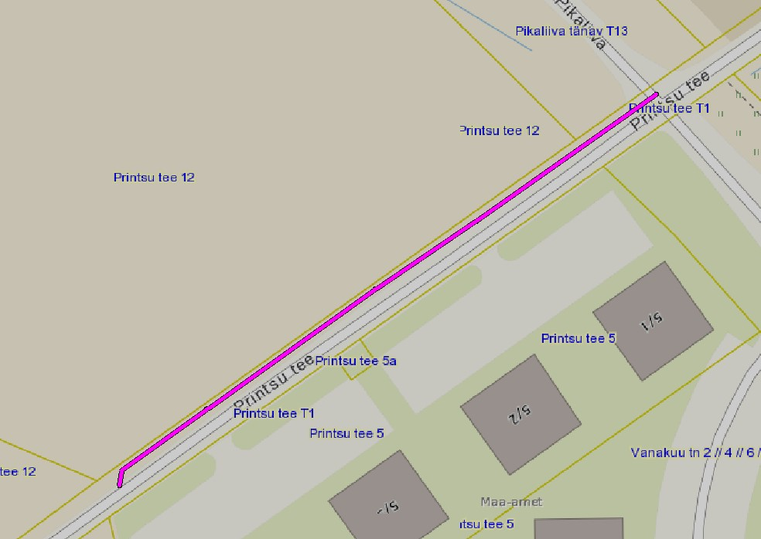
Joonise nr | Katastri nr | Vara paiknemise aadress | Vara liik
Skeem 30 | 78406:606:0109 | Printsu tee T1 | drenaaž

Võõrandatava vara skeem 31
Päevalille tänav
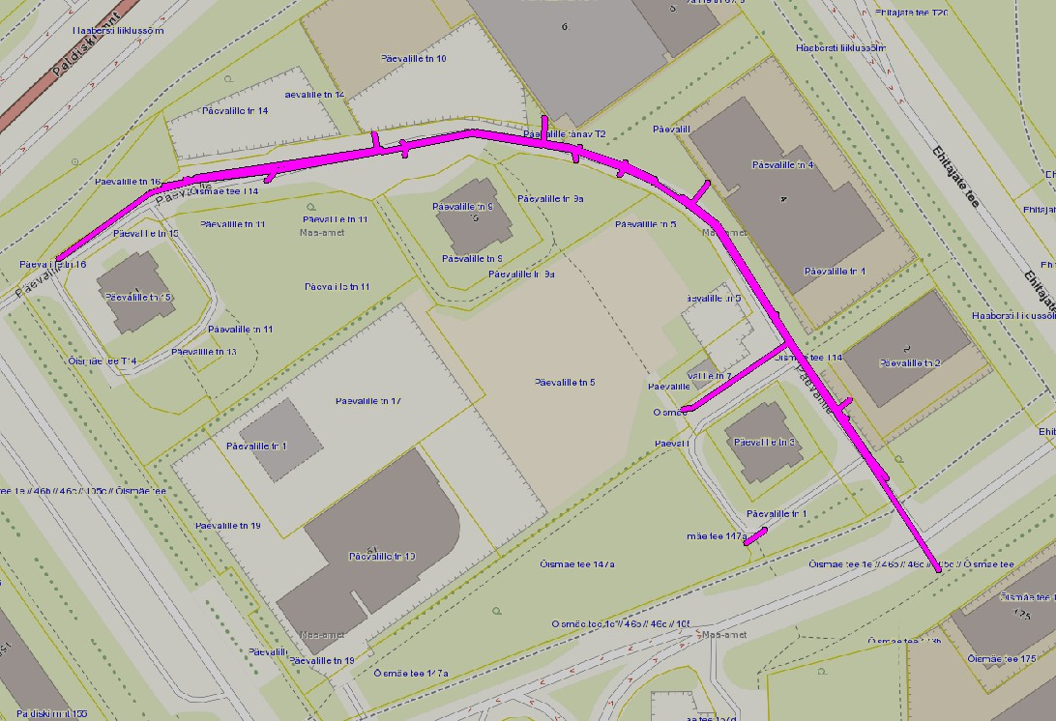
Joonise nr | Katastri nr | Vara paiknemise aadress | Vara liik
Skeem 31 | 78406:603:0135 | Õismäe tee 1e // 46b // 46c // 105c // Õismäe tee | sademevesi
Skeem 31 | 78401:101:2529 | Õismäe tee T14 | sademevesi
Skeem 31 | 78401:101:2529 | Õismäe tee T14 | drenaaž
Skeem 31 | 78401:101:6712 | Päevalille tn 10 | sademevesi
Skeem 31 | 78401:101:4046 | Päevalille tn 1 | sademevesi

Võõrandatava vara skeem 32
Rivi tänav
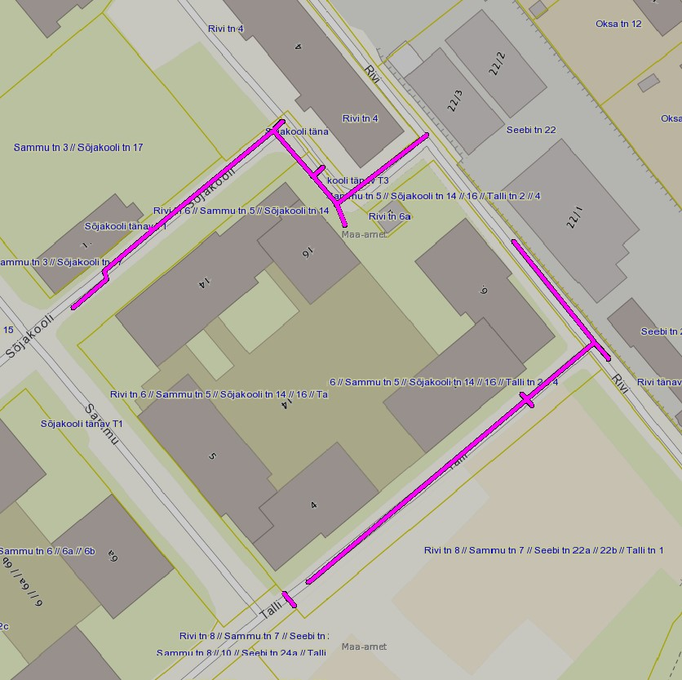
Joonise nr | Katastri nr | Vara paiknemise aadress | Vara liik
Skeem 32 | 78401:101:5004 | Rivi tn 6 // Sammu tn 5 // Sõjakooli tn 14 // 16 // Talli tn 2 // 4 | sademevesi
Skeem 32 | 78407:702:0061 | Rivi tänav T2 | sademevesi
Skeem 32 | 78407:702:0088 | Sõjakooli tn T3 | sademevesi
Skeem 32 | 78407:702:0086 | Sõjakooli tn T1 | sademevesi

Võõrandatava vara skeem 33
Tihase tänav T3
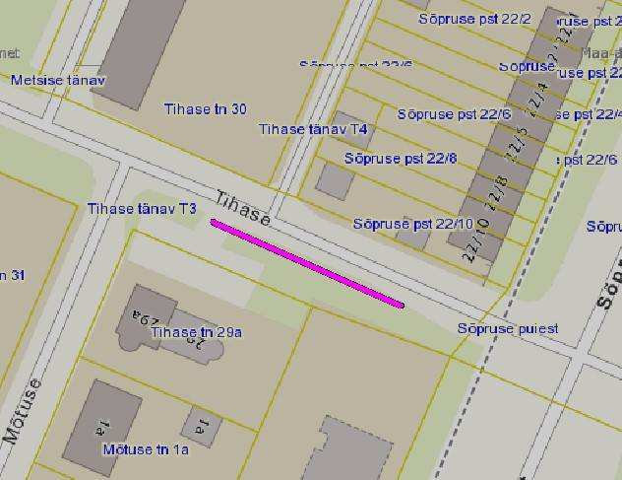
Joonise nr | Katastri nr | Vara paiknemise aadress | Vara liik
Skeem 33 | 78407:701:0506 | Tihase tänav T3 | drenaaž

Võõrandatava vara skeem 34
Volmre-Pikaliiva tänav
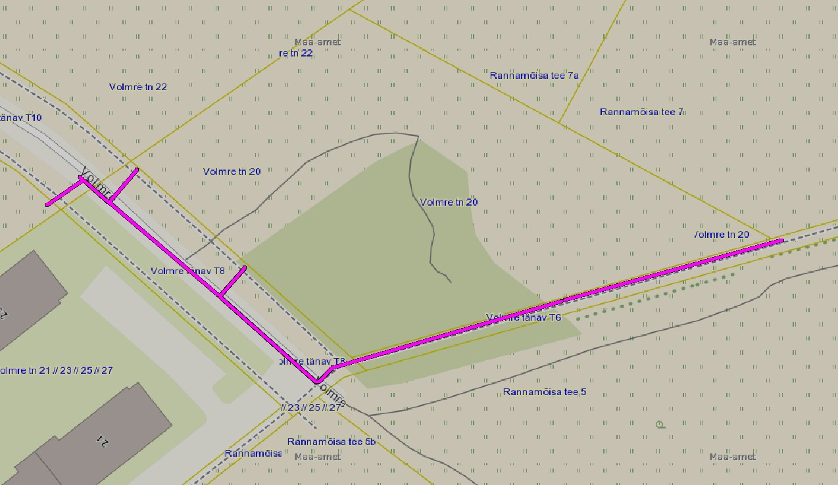
Joonise nr | Katastri nr | Vara paiknemise aadress | Vara liik
Skeem 34 | 78401:101:4799 | Volmre tänav T6 | sademevesi
Skeem 34 | 78401:101:4800 | Volmre tänav T8 | sademevesi
Skeem 34 | 78401:101:4894 | Volmre tänav T10 | sademevesi

Võõrandatava vara skeem 35
Kuristiku tänav
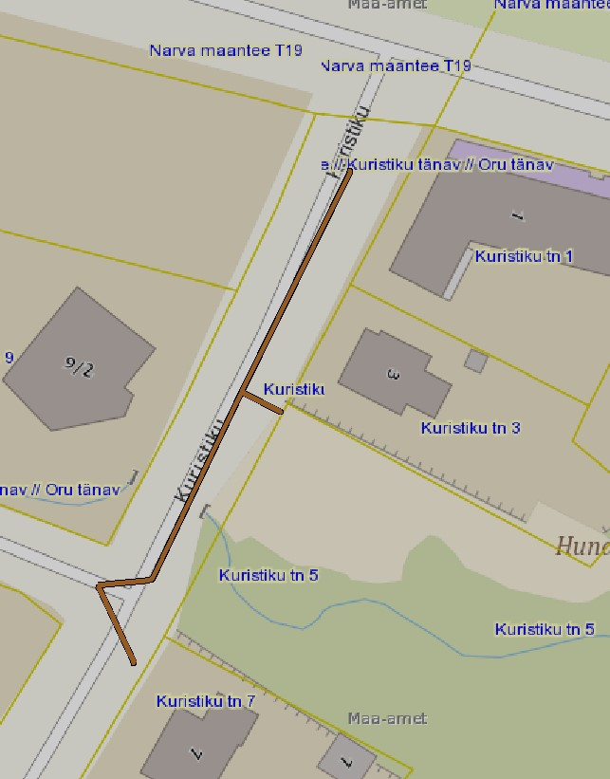
Joonise nr | Katastri nr | Vara paiknemise aadress | Vara liik
Skeem 35 | 78401:115:0145 | Joa tänav // Kadri tee // Kuristiku tänav // Oru tänav | kanalisatsioon

Võõrandatava vara skeem 36
A.H.Tammsaare tee T7
Joonise nr | Katastri nr | Vara paiknemise aadress | Vara liik
Skeem 36 | 78405:502:0050 | A.H.Tammsaare tee T7 | sademevesi
Skeem 36 | 78405:502:0050 | A.H.Tammsaare tee T7 | kanalisatsioon

Võõrandatava vara skeem 37
Räägu tänav T2
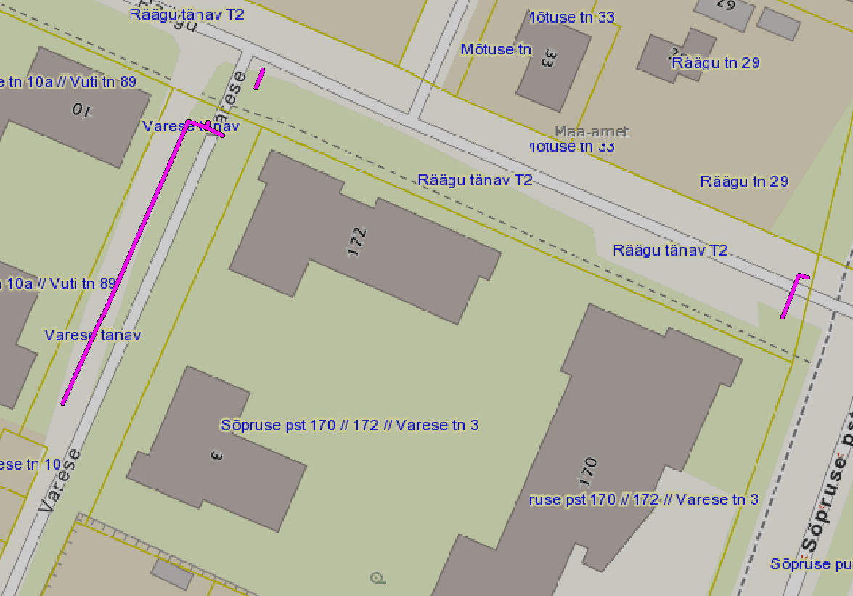
Joonise nr | Katastri nr | Vara paiknemise aadress | Vara liik
Skeem 37 | 78407:701:0415 | Räägu tänav T2 | sademevesi
Skeem 37 | 78401:101:0354 | Varese tänav | sademevesi

Võõrandatava vara skeem 38
Suur-Sõjamäe tänav T1
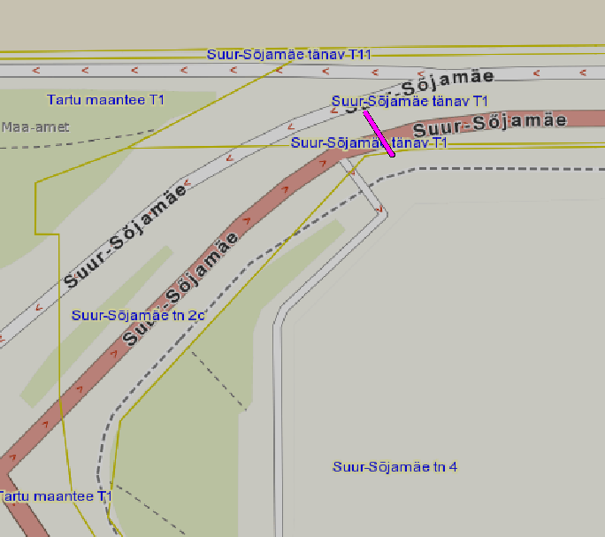
Joonise nr | Katastri nr | Vara paiknemise aadress | Vara liik
Skeem 38 | 78403:315:0097 | Suur-Sõjamäe tn T1 | sademevesi
Skeem 38 | 78403:315:1250 | Suur-Sõjamäe tn 2c | sademevesi
Skeem 38 | 78401:101:6957 | Suur-Sõjamäe tn 4 | sademevesi

Võõrandatava vara skeem 39
Merivälja tee T3
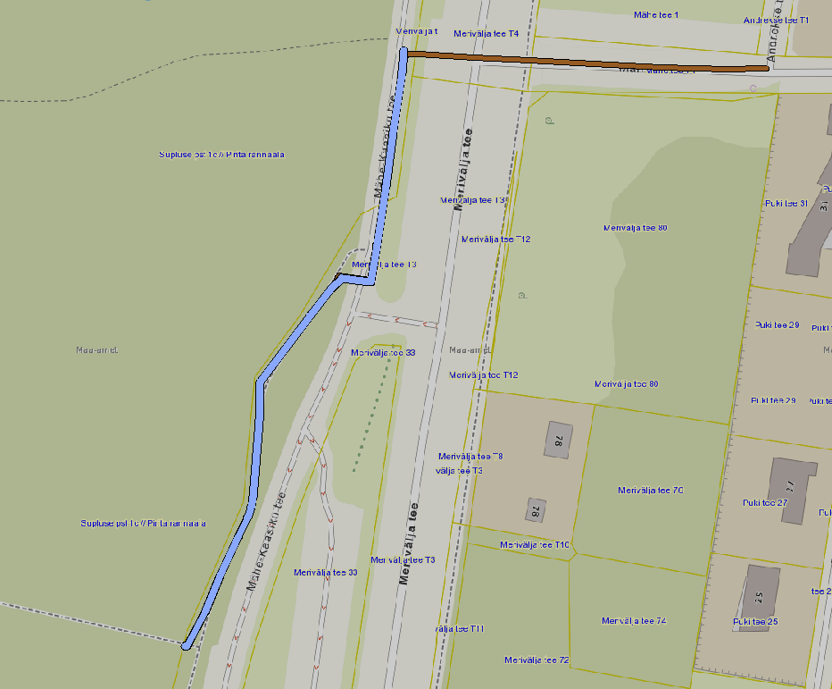
Joonise nr | Katastri nr | Vara paiknemise aadress | Vara liik
Skeem 39 | 78402:202:0066 | Merivälja tee T3 | reovesi
Skeem 39 | 78402:202:0066 | Merivälja tee T3 | vesi
Skeem 39 | 78402:202:0088 | Supluse pst 1c | reovesi
Skeem 39 | 78402:202:0088 | Supluse pst 1c | vesi
Skeem 39 | 78402:204:0104 | Merivälja tee T4 | reovesi
Skeem 39 | 78401:101:0942 | Mähe tee T4 | reovesi

Võõrandatava vara skeem 40
Järveotsa tee T7
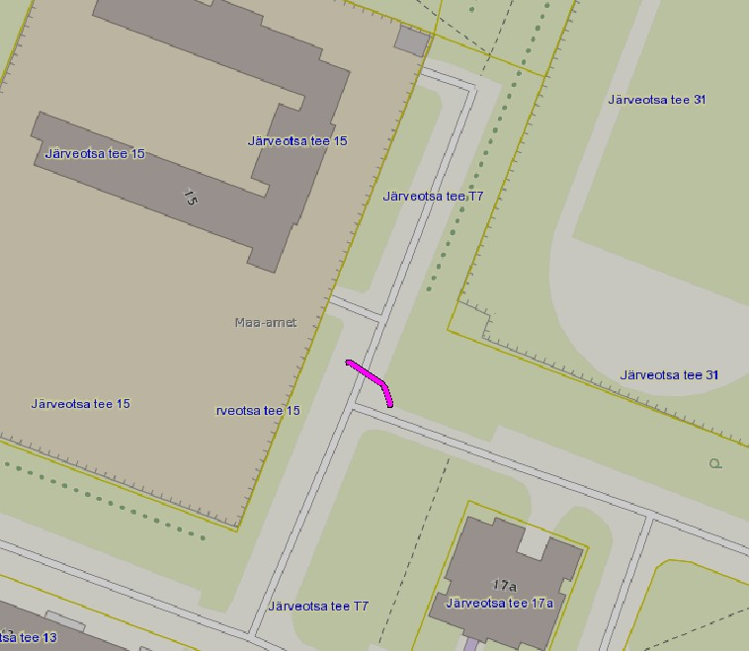
Joonise nr | Katastri nr | Vara paiknemise aadress | Vara liik
Skeem 40 | 78406:603:0133 | Järveotsa tee T7 | sademevesi

Võõrandatava vara skeem 41
Tedre tänav T3
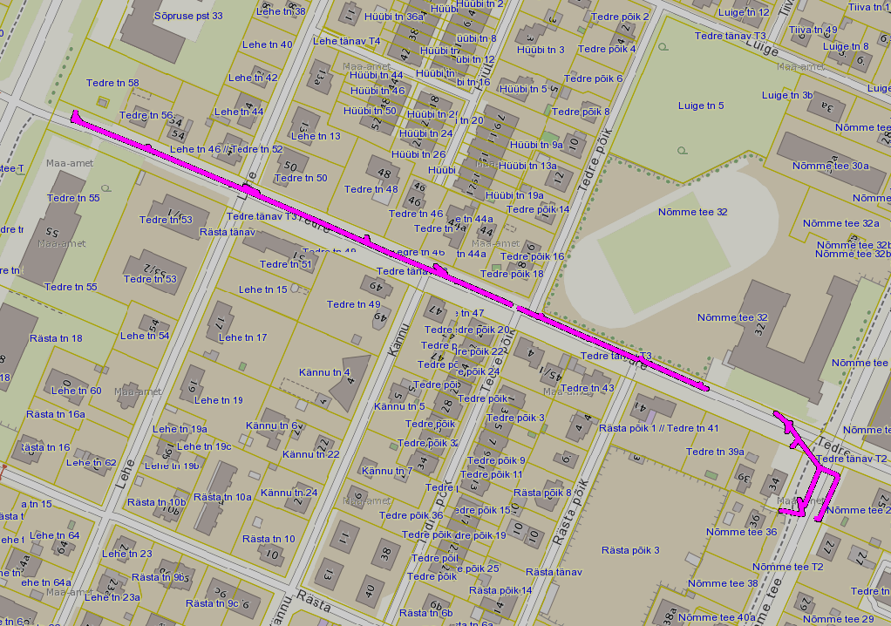
Joonise nr | Katastri nr | Vara paiknemise aadress | Vara liik
Skeem 41 | 78407:701:0517 | Tedre tänav T3 | drenaaž
Skeem 41 | 78407:701:0517 | Tedre tänav T3 | sademevesi
Skeem 41 | 78407:701:0697 | Tedre tänav T2 | drenaaž
Skeem 41 | 78407:701:0543 | Nõmme tee T2 | sademevesi
Skeem 41 | 78407:701:0543 | Nõmme tee T2 | drenaaž

Võõrandatava vara skeem 42
Ahtri tänav
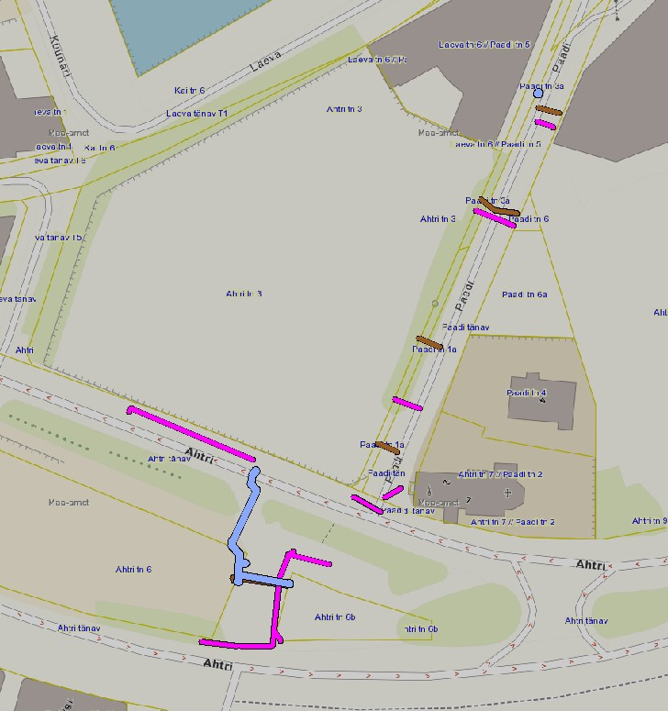
Joonise nr | Katastri nr | Vara paiknemise aadress | Vara liik
Skeem 42 | 78401:101:7305 | Ahtri tänav | reovesi
Skeem 42 | 78401:101:7305 | Ahtri tänav | vesi
Skeem 42 | 78401:101:7305 | Ahtri tänav | sademevesi
Skeem 42 | 78401:114:0120 | Ahtri 6 | vesi
Skeem 42 | 78401:114:0120 | Ahtri 6 | reovesi
Skeem 42 | 78401:101:7217 | Ahtri 6b | vesi
Skeem 42 | 78401:101:7217 | Ahtri 6b | reovesi
Skeem 42 | 78401:101:7217 | Ahtri 6b | sademevesi
Skeem 42 | 78401:114:0810 | Paadi tänav | reovesi
Skeem 42 | 78401:114:0810 | Paadi tänav | sademevesi
Skeem 42 | 78401:114:0810 | Paadi tänav | vesi
Skeem 42 | 78401:114:2470 | Paadi 1a | reovesi
Skeem 42 | 78401:114:2470 | Paadi 1a | sademevesi
Skeem 42 | 78401:114:2480 | Paadi 3a | reovesi
Skeem 42 | 78401:114:2480 | Paadi 3a | sademevesi
Skeem 42 | 78401:114:0051 | Ahtri 3 | reovesi

Võõrandatava vara skeem 43
Supluse puiestee 1c
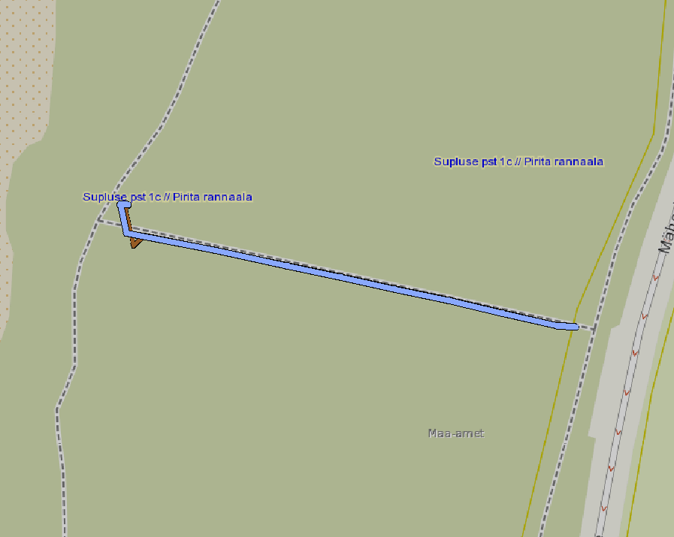
Joonise nr | Katastri nr | Vara paiknemise aadress | Vara liik
Skeem 43 | 78402:202:0088 | Supluse pst 1c | reovesi
Skeem 43 | 78402:202:0088 | Supluse pst 1c | vesi
Skeem 43 | 78402:202:0088 | Supluse pst 1c | Reovesi - pumpla

Võõrandatava vara skeem 44
Räägu tänav T1
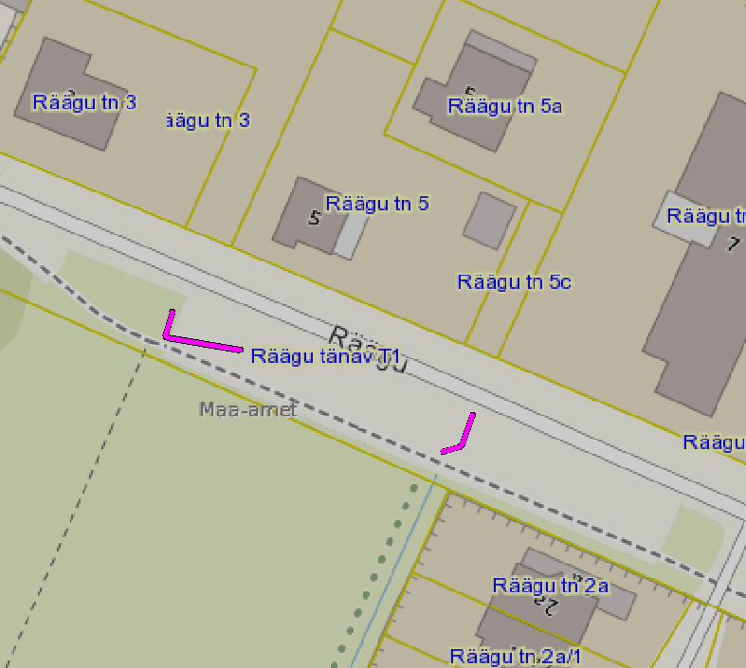
Joonise nr | Katastri nr | Vara paiknemise aadress | Vara liik
Skeem 44 | 78401:101:0538 | Räägu tänav T1 | sademevesi

Võõrandatava vara skeem 45
Narva maantee T9
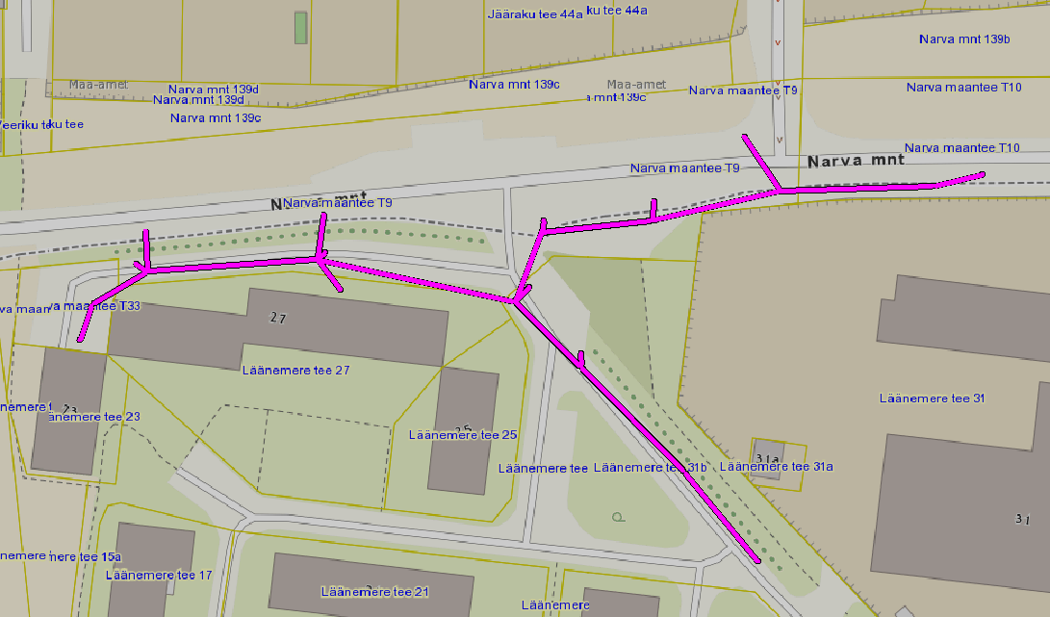
Joonise nr | Katastri nr | Vara paiknemise aadress | Vara liik
Skeem 45 | 78402:208:0039 | Narva mnt T9 | sademevesi
Skeem 45 | 78403:308:1010 | Läänemere tee 27 | sademevesi
Skeem 45 | 78403:308:0069 | Läänemere tee 31b | sademevesi
Skeem 45 | 78403:308:0053 | Narva mnt T33 | sademevesi
Skeem 45 | 78403:308:0019 | Narva mnt T10 | sademevesi

Võõrandatava vara skeem 46
Pirita tee T1
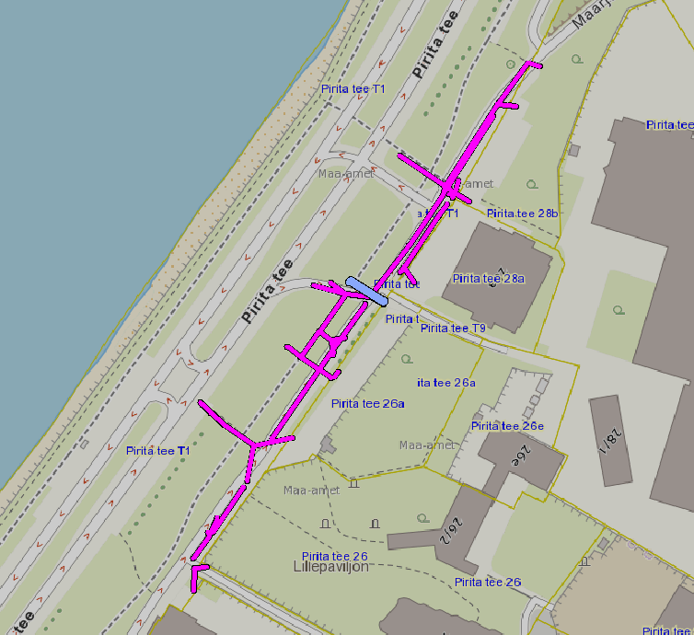
Joonise nr | Katastri nr | Vara paiknemise aadress | Vara liik
Skeem 46 | 78401:115:0103 | Pirita tee T1 | sademevesi
Skeem 46 | 78401:115:0103 | Pirita tee T1 | drenaaž
Skeem 46 | 78401:115:0103 | Pirita tee T1 | vesi
Skeem 46 | 78401:101:1235 | Pirita tee T6 | sademevesi
Skeem 46 | 78401:115:0850 | Pirita tee 26a | sademevesi
Skeem 46 | 78401:115:0065 | Pirita tee 28a | sademevesi
Skeem 46 | 78401:115:0066 | Pirita tee 28b | sademevesi

Võõrandatava vara skeem 47
Mustamäe tee T4
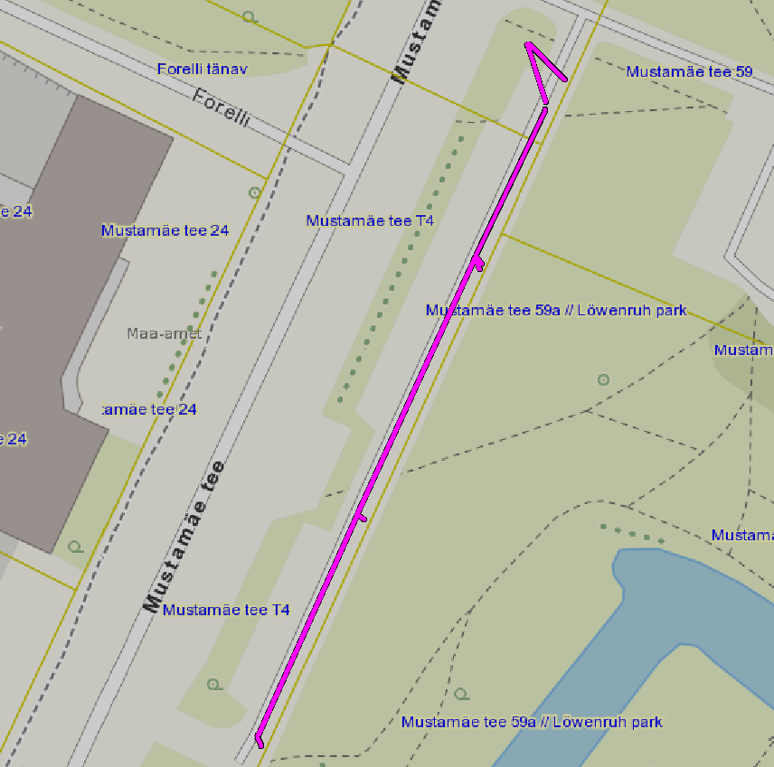
Joonise nr | Katastri nr | Vara paiknemise aadress | Vara liik
Skeem 47 | 78407:701:0465 | Mustamäe tee T4 | sademevesi
Skeem 47 | 78407:701:0464 | Mustamäe tee T3 | sademevesi

Võõrandatava vara skeem 48
Mustamäe tee T5
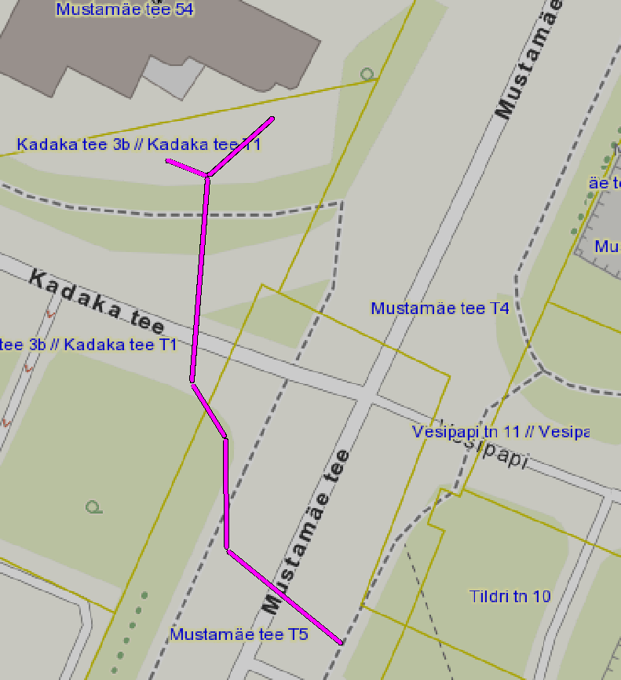
Joonise nr | Katastri nr | Vara paiknemise aadress | Vara liik
Skeem 48 | 78405:502:0047 | Mustamäe tee T5 | sademevesi
Skeem 48 | 78405:502:0146 | Kadaka tee 3b | sademevesi

Võõrandatava vara skeem 49
Mustamäe tee T4_1
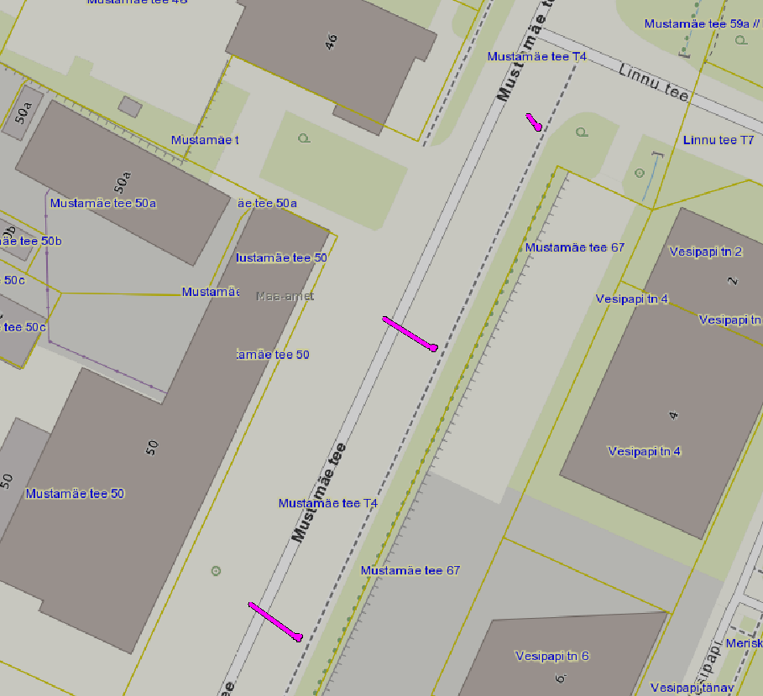
Joonise nr | Katastri nr | Vara paiknemise aadress | Vara liik
Skeem 49 | 78407:701:0465 | Mustamäe tee T4 | sademevesi

Võõrandatava vara skeem 50
A.H.Tammsaare tee T7_1
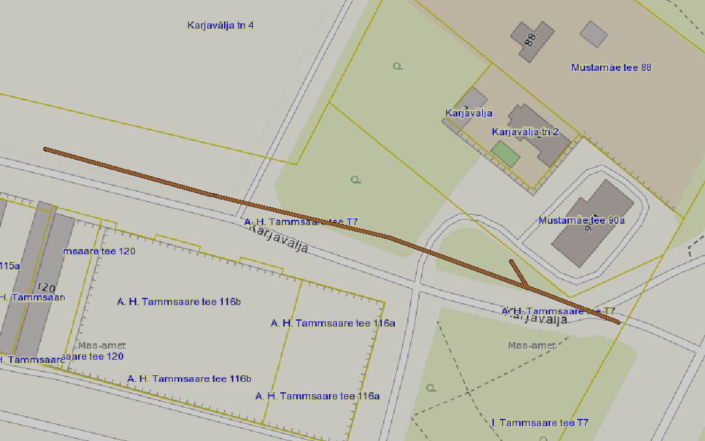
Joonise nr | Katastri nr | Vara paiknemise aadress | Vara liik
Skeem 50 | 78405:502:0050 | A. H. Tammsaare tee T7 | reovesi

Võõrandatava vara skeem 51
Viru väljak
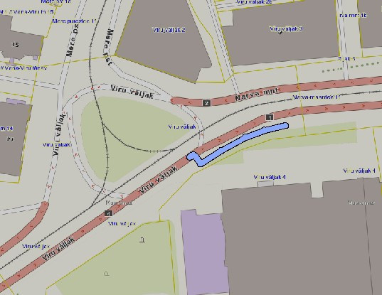
Joonise nr | Katastri nr | Vara paiknemise aadress | Vara liik
Skeem 51 | 78401:114:0086 | Viru väljak | vesi

(allkirjastatud digitaalselt)
Toomas Kruusimägi
Esimees

